Relatório das Atividades do Projeto
Curumim - Educação: Articular para garantir direitos.
POLO I

MAIO

Apresentação dos Resultados das Atividades de atuação do Projeto realizado pela OSC Fraternidade Universal Projeto Curumim nas E. M. Professora Rosiris Maria Andreucci Stopa, E. M. Professora Serafina de Luca Cherfen e E. M. Professora Rita Lourdes Cardoso de Almeida Alvim no mês de Maio.

Introdução:
O relatório a seguir tem como objetivo apresentar e avaliar o trabalho de atuação do Projeto realizado pela OSC Fraternidade Universal Projeto Curumim no período Integral nas unidades escolares E.M. Prof. Rosiris Maria Andreucci Stopa, E.M. Prof. Serafina de Luca Cherfen e E.M. Prof. Rita Lourdes Cardoso de Almeida Alvim no mês Maio. Este documento serve não apenas como registro, mas busca averiguar se os resultados esperados ocorreram como previsto no plano de trabalho.

AVALIAÇÃO GERAL

Chegamos ao mês de Maio, ainda seguindo as normas de isolamento social, por isso toda a equipe vem trabalhando em Home Office. Todos com muito empenho para que o desenvolvimento dos alunos não seja ainda mais prejudicado. Através de Vídeo Aulas das oficinas seguimos com o trabalho sempre focando no desenvolvimento dos alunos através de situações dinâmicas, lúdicas e prazerosas.
No Home Office a equipe desenvolve vídeo aulas que serão postadas nos grupos e redes sociais. Nos grupos em que pais, alunos, professores, coordenadores e diretores são integrantes podemos ter grande interação, dar devolutivas e trocar ideias sobre problemas que podem aparecer. Os alunos postam fotos e vídeos das atividades que estão realizando e dessa forma os professores realizam a avaliação. O desempenho dos professores nas redes e grupos vem sendo realizados da seguinte forma:

E.M. Prof. Rosiris Maria Andreucci Stopa (5 grupos, atividades escritas para serem impressas)
- Atividades Esportivas – Prof. Anderson Brajon de Oliveira: o professor faz cria aulas focando no movimento no gosto de energia através de brincadeiras e jogos que podem ser realizados com toda a família em sua maioria. Para o Facebook são realizadas vídeo aulas seguem o mesmo planejamento;
- Educação Ambiental – Prof. Danianderson R. Carvalho: o professor vem focando seu conteúdo nos animais. Características, onde vivem e como vivem cada espécie. Para o Facebook são realizadas vídeo aulas seguem o mesmo planejamento;
- Alfabetização e Contação de Histórias – Prof. Ellen Angela L. de França: atividades focadas na alfabetização e produções, as vezes a professora produz vídeos com contação de historias. Para o
Facebook são realizadas vídeo aulas seguem o mesmo planejamento;
- Informática – Prof. Jessica Ap. S. L. Arroyo: dicas de formas que o aluno pode fazer uso das tecnologias. Para o Facebook são realizadas vídeo aulas seguem o mesmo planejamento;
- Dança – Prof. Maria Gabriela R. da Silva: atividades como brincadeiras dançantes e siga os paços. Para o Facebook são realizadas vídeo aulas seguem o mesmo planejamento;
- Musicalização e Violão – Prof. Thaisa B. Neves: atividades com musica e ritmos. Para o Facebook são realizadas vídeo aulas seguem o mesmo planejamento;
- Circo – Douglas O. A. Barros: Brincadeiras como mimica e jogos de equilíbrio por exemplo. Para o Facebook são realizadas vídeo aulas seguem o mesmo planejamento;
- Monitoramento – Simone de S. Ferreira: Todos os tipos de brincadeiras e contação de historias.
Para o Facebook são realizadas vídeo aulas seguem o mesmo planejamento.

E.M. Prof. Serafina de Luca Cherfen (5 grupos, atividades em forma de vídeo aulas)
- Atividades Esportivas – Prof. Alex M. de Lima: o professor faz cria aulas focando no movimento no gosto de energia através de brincadeiras e jogos que podem ser realizados com toda a família em sua maioria. Para o Facebook são realizadas vídeo aulas seguem o mesmo planejamento;
- Educação Ambiental – Prof. Juliana Binatti: a professora foca as atividades em meio ambiente como reciclagem e preservação. Para o Facebook são realizadas vídeo aulas seguem o mesmo planejamento;
- Alfabetização e Jogos Matemáticos – Prof. Aline R. Almeida: Jogos e brincadeiras de alfabetização. Para o Facebook são realizadas vídeo aulas seguem o mesmo planejamento;
- Informática – Prof. Jessica Ap. S. L. Arroyo: dicas de formas que o aluno pode fazer uso das tecnologias. Para o Facebook são realizadas vídeo aulas seguem o mesmo planejamento;
- Dança – Prof. Maria Gabriela R. da Silva: atividades como brincadeiras dançantes e siga os paços. Para o Facebook são realizadas vídeo aulas seguem o mesmo planejamento;
- Teatro – Prof. Isabel N. Nascimento: Brincadeiras cênicas que estimulam a expressão e o movimento. Para o Facebook são realizadas vídeo aulas seguem o mesmo planejamento;
- Musicalização – Prof. Thaisa B. Neves: atividades com musica e ritmos. Para o Facebook são realizadas vídeo aulas seguem o mesmo planejamento;
- Mediação de Conflitos – Adriana H. Maeda: a psicóloga tem dado dicas de como passar por esse momento em que estamos vivendo com as crianças em casa, focando na saúde mental da família e da criança. Para o Facebook são realizadas vídeo aulas seguem o mesmo planejamento;
Monitoramento – Prof. Frantheline B. Ramos: Todos os tipos de brincadeiras e contação de historias. Para o Facebook são realizadas vídeo aulas seguem o mesmo planejamento.

E.M. Prof. Rita Lourdes Cardoso de Almeida Alvim (3 grupos, atividades em forma de vídeo aulas)
- Alfabetização e Contação de Histórias – Prof. Patricia Nunes: Jogos com foco na alfabetização e contação de historias. Para o Facebook são realizadas vídeo aulas seguem o mesmo planejamento.
- Atividades Esportivas – Prof. Kaue Navarro: o professor faz cria aulas focando no movimento no gosto de energia através de brincadeiras e jogos que podem ser realizados com toda a família em sua maioria. Para o Facebook são realizadas vídeo aulas seguem o mesmo planejamento;
- Educação Ambiental – Prof. Juliana Binatti: a professora foca as atividades em meio ambiente como reciclagem e preservação. Para o Facebook são realizadas vídeo aulas seguem o mesmo planejamento;
- Dança – Prof. Isabel N. Nascimento: as atividades são focadas no movimento corporal com dinâmicas dançantes e musicais. Para o Facebook são realizadas vídeo aulas seguem o mesmo planejamento;
- Musicalização – Prof. Maxine Chione: Video aulas focadas no ritmo e no conceito de sons. Para o Facebook são realizadas vídeo aulas seguem o mesmo planejamento;
- Circo – Prof. Douglas O. A. Barros: Brincadeiras como mimica e jogos de equilíbrio por exemplo. Para o Facebook são realizadas vídeo aulas seguem o mesmo planejamento.
Além das vídeo aulas e atividades os professores estão realizando cursos de formação e estudos indicados pela coordenação. Na primeira semana os professores fizeram o curso “Competências Gerais da
BNCC”, disponível gratuitamente na plataforma da Nova Escola: https://cursos.novaescola.org.br/curso/12/competencias-gerais-na-bncc/resumo (Este curso tem o objetivo de apoiar redes de ensino, escolas e professores a aprofundar seus conhecimentos sobre as competências gerais apresentadas no Capítulo Introdutório da Base Nacional Comum Curricular, bem como orientar o planejamento de práticas pedagógicas que promovam o seu desenvolvimento ao longo da Educação Básica. O curso foi realizado pela Nova Escola e Fundação Lemann com coordenação pedagógica do Inspirare e apoio técnico do Movimento pela Base).
Na segunda semana os professores que assistiram ao Vídeo “Como fazer um plano de aula com todos os critérios” link: https://www.youtube.com/watch?v=SxCudt3QDd4&t=78s (O vídeo está disponível no
YouTube). E após assistir ao vídeo eles escreveram um relato sobre sua maneira de fazer planejamento de aula e o que pode ser melhorado. Nas duas ultimas semanas seguintes os professores focaram na realização de planejamentos e relatórios. Também tivemos a oportunidade de promover um Bate-papo sobre saúde Mental do Professor em tempos de Pandemia com as Psicólogas Jéssica Miranda, Isabela e Adriana Hanae via Zoom.
A coordenação iniciou o mês elaborando as escalas das atividades que serão postadas no Facebook e nos 13 grupos de Whatsapp das escolas (E.M. Prof. Rosiris Maria Andreucci Stopa, 5 grupos; E.M. Prof. Serafina de Luca Cherfen, 5 grupos; e E.M. Prof. Rita Lourdes Cardoso de Almeida Alvim, 3 grupos). As atividades em formato de vídeo aulas e em escrito para a impressão são postadas diariamente nessas redes para que o maior número de alunos tenham acesso. Foram realizadas reuniões remotas, organização de documentos como certificados dos cursos, planejamentos e relatórios dos professores, assim como a devolutiva para cada um individualmente, dando orientação pedagógica para as vídeo aulas. A comunicação segue principalmente pelos grupos de whatsapp.
O planejamento da coordenação é preparado com muita atenção, especificando todos os detalhes do trabalho que será realizado para que o mês seja o mais tranquilo possível, os esforços para manter o plano de trabalho se dão graças à parceria e colaboração de toda a equipe.
Dia-a-dia seguimos fazendo uma avaliação do trabalho realizado, através dos grupos podemos ver resultados positivos com os alunos, através das fotos e vídeos percebemos que nossas atividades chagam nos alunos e nas famílias e as vezes chegam até em crianças fora do projeto, vemos sempre que além dos nossos alunos, estão realizando as atividades os seus primos, irmãos e vizinhos. E assim continuaremos com a certeza de que as crianças estão conseguindo alcançar algum desenvolvimento.
Toda a equipe do POLO I tem se empenhado e se esforçado muito para fazer da resiliência algo real e seguir trabalhando com foco total no desenvolvimento do aluno e nos bons resultados, esperando o dia em que poderemos voltar para o chão da escola, trocar nossas experiências e sentir nosso afeto, até lá o esforço não será cessado.
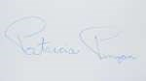
Patricia Pinzan
Coordenadora Pedagógica

HORAS TRABALHADAS DOS PROFISSIONAIS DO POLO I

Patricia Pinzan (Coordenação Pedagógica): 64 HORAS/MÊS
Atividade | Descrição | Horas
Receber, corrigir, dar devolutivas e arquivar relatórios produzidos pelos professores. | Foi recebido o arquivo em word de cada professor, corrigido e arquivado em pastas individuais. | 6hs
Produção do Relatório da  Coordenação mês de Março. | Foi realizado o relatório de avaliação geral da Coordenação do Projeto, referente ao mês de março, contendo relatos e fotos em anexo. | 5hs
Criar escala e cronograma de postagem de atividades para cada rede social. | Foi realizado escalas para Facebook, e grupos das E. M.  Professora Rosiris Maria Andreucci Stopa, E. M. Professora Serafina de Luca Cherfen e E. M. Professora Rita Lourdes Cardoso de Almeida Alvim. | 3hs
Receber, dar devolutivas e postar as atividades dos professores no facebook e grupos de whatsapp das escolas. | Foram postadas um total de 43 vídeo aulas produzidas pelos professores do POLO I, nas redes sociais durante o mês de Abril. | 20hs
Reunião gestão curumim | A reunião foi via Zoom com a Presidente da OSC Yara  Mendonça e as Coordenadoras Luciana Guedes e Jéssica Solha. | 1h
Reunião com a Secretária de  Educação Márcia Bernardes | A reunião foi via Zoom, onde estavam presentes as Dirigentes das OSCS parceiras da Educação e toda a equipe. | 1h
Reunião com a Equipe da escola Rosiris. | A reunião foi via Zoom com toda a equipe da escola Rosiris, para alinhar e organizar as postagens das atividades nos grupos. | 1h
Reunião Equipe POLO I | Na Reunião estava presente a Coordenação e os profissionais do POLO I. | 1hs
Reunião equipe da escola Rita Lourdes | Na Reunião estava presente a Direção e os profissionais da escola Rita Lourdes | 1h
Formação “Competências Gerais da BNCC”. | Foi encaminhado um link para o curso, onde a Coordenação também participou. | 4hs
Formação “Como fazer um plano de aula com todos os critérios” | Foi encaminhado um link para o curso, onde a Coordenação também participou. | 4hs
Participação e acompanhamento de lives sobre a educação em tempos | Lives da Undime São Paulo, Nova Escola, Prefeitura de Atibaia e de outros Polos do Curumim. | 4hs
de pandemia.
Bate – papo sobre saúde Mental | Conversa entre toda a equipe com as psicólogas Jéssica Miranda, Isabela e Adriana Hanae via Zoom | 1h
Arquivar e corrigir as devolutivas dos textos de cada professor. | Foi recebido o arquivo de cada professor, arquivado em pastas individuais e corrigido. | 5hs
Arquivar e corrigir o planejamento das vídeo aulas dos professores. | Foi recebido o arquivo da vídeo aula de cada professor referente ao mês de maio, arquivado em pastas individuais e corrigido. | 4hs
Planejamento do mês de Maio | Foi realizado um planejamento detalhado de todas as ações do mês de Maio. | 3hs

Adriana (mediação de conflitos): 16hs/mês
Atividade | Descrição | Horas
Pesquisa, planejamento e produção de atividade | Pesquisa pe produçãoo de atividade para ser postada na página do Projeto Curumim | 2h
Curso online e relato | - Curso online “Competências Gerais na BNCC”  - Produção de relato reflexivo sobre conteúdo do curso. | 5h
Capacitação | - Curso “Como fazer um plano de aula com todos os critério” Prof. Dr. Ivan Cláudio Guedes.  - Relato reflexivo sobre planejamneto da oficina | 5h
Reunião equipe de mediação de conflitos | Equipe de mediação de conflitos se reuniu virtualmente para estruturar o encontro virtual com temática de saúde mental, com os educadores. | 2h
Encontro Virtual | Encontro virtual dos educadores com a equipe de mediação de conflitos. | 2h
 |  | Total de hrs: 16

Aline (alfabetização):80hs/mês
Atividade | Descrição | Horas
Curso online NOVA  ESCOLA | Competências Gerais na BNCC | 5 hs
Nova Escola Elaboração de um resumo detalhado | Elaboração de um resumo detalhado sobre a jornada do curso e posso utilizar ele para melhorar minha atuação como professora | 5 hs
Planejamento aula dia 25 /05 facebook Curumim | Elaboração de uma aula online de alfabetização, no planejamento dessa aula contem metodologia e objetivos da aula | 5 hs
Vídeo aula 25/05 facebook curumim | Gravação e edição da aula dia 25/05 | 10 hs
Planejamento aula dia 11 | Elaboração de uma aula online de alfabetização, no | 5 hs
/05 Escola Serafina | planejamento dessa aula contem metodologia e objetivos da aula
Vídeo aula 11/05 | Gravação e edição da aula dia 11/05 | 10 hs
Youtube vídeo “como fazer um plano de aula com todos os critério” | Após assistir o vídeo , escrever um relato reflexivo sobre a sua maneira de preparar o seu planejamento , o que vocês aprenderam com o vídeo. | 5hs
Reunião com a secretaria de educação | Na vídeo conferência com a Secretária Marcia Bernardes | 2hs
CURSO ONLINE: NOVA ESCOLA | CURSO ONLINE: ´´ Brincadeiras cantadas na escola: Valorizando a tradição popular.´´ | 10hs
CURSO ONLINE: NOVA ESCOLA | Realização do relato Reflexão sobre o curso, | 5hs
CURSO ONLINE: NOVA ESCOLA | Realização do vídeo e edição do mesmo. Tive que elaboras um vídeo escolhendo uma das brincadeiras cantada apresentada no curso pra mandar no curso da nova escola. | 6hs
Planejamento aula mês de Maio | Elaboração de uma aula online de alfabetização , no planejamento dessa aula contem metodologia e objetivos da aula | 5hs
Relatório Mensal | Relatório mensal mês de Abril | 5hs
Leitura do livro 101  Maneiras de Alfabetizar  MONICA FERREIRA | Leitura complementar do livro “101 Maneiras de  Alfabetizar” MONICA FERREIRA | 12hs

Anderson (Atividades Esportivas): 80hs/mês
Atividade | Descrição | Horas
CURSO | Curso BNCC + Relatório | 8
CURSO | Relatório Plano de Aula | 6
AULAS | Elaboração e criação da aula quinzenal | 20
PLANEJAMENTO | Planejamento Mensal | 10
RELÁTÓRIO | Relatório Mensal | 5
ATENDIMENTO | Atendimento aos Pais via celular “Whats App” | 30

Danianderson (Educação Ambiental): 48hs/mês
Atividade | Descrição | Horas
Atividade | Descrição | Horas
Curso – Nova Escola | - “Competências gerais BNCC”;  - Resumo do curso “Competências gerais BNCC”. | 5h
Reunião | - On line geral ONG;  - On line geral ONG: “Conversando sobre a saúde mental do educador em tempo de pandemia”. | 3h
Bichinhos de Papel | - Nº 1 - Arara-canindé e Águia-calva; - Nº 2 - Tucano-toco. | 6h30
Vídeo aula: | - "Como fazer um plano de aula com todos os critérios"; - Relato da vídeo aula "Como fazer um plano de aula com todos os critérios". | 1h
Vídeo para facebook curumim | - Montando um Aquário (Betta). | 15h
Planejamentos | - Aula on line para o mês de junho; - Atividades para o mês de junho. | 14h
Relatório | - Mês de maio. | 3h30
Total |  | 48 h

Ellen (Alfabetização, Leitura e Contação de Histórias): 80hs/mês
Atividade | Descrição | Horas
Planejamento de aulas | Estudos e pesquisas sobre os temas a serem abordados no mês de abril 3h  Produção de planejamento das atividades 4h  Edição de documento e envio do mesmo 3h | 10 h
Gravação de vídeo aulas:  Contação de história “Uma pedra no caminho” | Pesquisas e estudos antes da gravação 2h  Preparo dos materiais para ilustração de história 3h  Organização de ambiente e ensaios para gravação 2h  Gravação, edição, e postagem de vídeo 4h  Devolução das atividades aos alunos 2h | 13 h
Atividade “textos instrucionais” | Envio de postagem, devolutiva dos alunos e avaliação das mesmas 5h | 5h
Atividade “Indicação literária por meio de venda” | Envio de postagem, devolutiva dos alunos e avaliação das mesmas 5h | 5h
Comando as pais | Escrita de comando aos pais sobre as atividades a serem realizadas na semana.  Edição de texto e postagem 4h | 4h
Video “como fazer um plano de aula embasado na  BNCC” | Assistir o vídeo 3h  Escrita de resumo e parecer daquilo que foi assistido 4h | 7 h
Curso online  “Competências gerais da  BNCC” | Vídeos de orientação 4h  Leitura dos textos solicitados em curso 4h  Realização de atividade avaliativa do curso 4h  Produção escrita sobre o resumo do assunto abordado no curso 4h | 16 h
Vídeo conferencia “Bate papo com as mediadoras de conflito – Conversando sobre a saúde mental do educador no tempo de pandemia” | Vídeo conferência com a equipe da OSC com bate papo sobre o assunto | 3 h
Planejamento para o mês de | Estudos e pesquisas sobre os temas a serem abordados | 10 h
junho | no mês de junho 3h  Produção de planejamento das atividades 4h  Edição de documento e envio do mesmo 3h
Produção de relatório mensal | Escrita de relatório e organização das horas trabalhadas 3h e meia  Organização das fotos das atividades realizadas e edição das mesmas 3h e meia | 7h

Heros (Circo): 32hs/mês
Atividade | Descrição | Horas
Jogo da Imitações | Melhorar a autoconfiança, desenvolver o trabalho em grupo, o respeito. Desenvolver de forma gradativa a  timidez | 2h50
Corrida de Pipoca | Trabalhar a adição, subtração, organização, senso de equipe e o saber ganhar e perder. | 2h50
Alimentando o Palhaço | Melhorar coordenação motora,  senso de lateralidade, força e atenção | 2h50
Malabares e aro reciclado | Despertar a Atenção, coordenação, disciplina. | 2h50
Atividade Extra Plano de Aula | Como preparar um plano de aula | 4h
Atividade Extra  Competências Gerais na  BNCC | Conhecendo as 10 competências gerias na BNCC e aprimorando nossa técnica na execução das aulas | 4h
Bolinhas de meias | Aumentar o auto controle, melhorando a contagem numérica e a atenção aos movimentos de lateralidade | 2h50
Equilíbrio | Equilibrar um cabo de vassoura na palma da mão e contar até cair, quem ficar mais tempo, está conseguindo chegar ao objetivo do equilíbrio. | 2h50
Brincadeira Cantada | Estimular o cantarolar | 2h50
Desafio das Bolinhas de meias Parte 01 | Melhorar a atenção e a coordenação motora | 2h50
Planejamentos | Preparação e elaboração dos planejamento do mês | 2h
Relatórios | Finalizando o mês com o relatório descrito | 2h

Jessica (informática): 80hs/mês
ATIVIDADE | DESCRIÇÃO |  | HORAS
Videoaulas | Produção de aulas em formato de vídeo | 29
Videoconferências | Reuniões com escola, coordenadoras e secretaria educação | 10
Relatórios | Atividades desenvolvidas no mês | 27
Cursos online | Cursos realizados através do portal Nova Escola e pelo Youtube | 14

Maria Gabriela (Dança): 72hs/mês
Atividade | Descrição | Horas
Curso Nova Escola | Curso Nova Escola: Competências Gerais na BNCC. | 4
Resumo Curso | Escrita de um resumo do Curso: Competências Gerais na BNCC. | 8
Comandos escritos | Escrita de atividades/comandos para a EM Rosiris – maio. | 4
Roteiro videoaula | Escrita do Roteiro para a videoaula programada para 15/05. | 2
Gravação videoaula | Gravação da videoaula programada para 15/05. | 2
Edição da videoaula | Edição da videoaula programada para 15/05. | 2
Parecer Reflexivo | Visualização do vídeo da atividade e escrita do parecer reflexivo. | 8
Comando escrito | Escrita do planejamento da videoaula da EM Serafina. | 2h
Planejamento de Junho | Escrita das atividades/comandos para a EM Rosiris – maio e junho. | 8
Planejamento de Junho | Planejamento das videoaulas do mês de junho para a EM Serafina e o Facebook Curumim. | 12
Entrega de atividades | Entrega das atividades solicitadas, adequando-as conforme necessário. | 1h30min
Devolutivas dos alunos | Acompanhamento da devolutiva das atividades dos alunos. | 8
Conversa sobre saúde mental | Videoconferência “Conversando sobre a saúde mental o educador em tempo de pandemia” | 2h30min
Relatório | Escrita do Relatório do mês de maio. | 8

Maxine (musicalização): 16hs/mês
Atividade | Descrição | Horas
Curso | BNCC | 4 hr
Reunião | Coordenação | 4 hr
Vídeo Aula | Montagem de aulas por meio de vídeo | 4 hr
Palestra | Plano de Aula | 2 hr
Planejamento | Elaboração do Plano de Aula | 2 hr

Patrícia (Alfabetização, leitura e Contação de histórias): 80hs/mês
Atividade | Descrição | Horas
Atividade 1 | Estudo | 04 hrs
Atividade 2 | Relatório sobre estudo | 03hrs
Atividade 3 | Reunião semanal com a diretora | 04hrs
Atividade 4 | Planejamento mensal vídeo aula | 05hrs
Atividade 5 | Execução aula mensal | 04hrs
Atividade 6 | Planejamento semanal vídeo aula | 20hrs
Atividade 7 | Execução vídeo aula semanal | 20hrs
Atividade 8 | Estudo: Plano de aula com todos critérios | 5hrs
Atividade 9 | Relato reflexivo sobre o estudo | 5hrs
Atividade 10 | Capacitação sobre Saúde Mental | 2hrs
Atividade 11 | Relatório mensal Maio | 10hrs

Thaisa (Musicalização): 80hs/mês
Atividade | Descrição |  | Horas
Planejamento das Vídeo - Aulas | Relatório descritivo de cada atividade metodologia, objetivos, como ela será postada e quando ela será postada. | 18h
Vídeo-aulas | Produção, gravação, edição, compartilhar, receber e dar devolutivas | 44h
Adaptação para descrição das atividades | Sempre há algo novo e dessa vez me reinventar na escrita mais simples, para adequação dos textos com as atividades para os pais. | 2h
Capacitação | Cursos solicitados pela coordenação. | 10h
Relatórios detalhados | A produção deste relatório demanda boa organização de todo o material coletado durante o mês, fazer prints, editar as imagens, elaborar os textos. | 8h
- | - |  | Total
- | - |  | 82h

Alex (Atividades Esportivas): 76hs/mês
Atividade | Descrição | Horas
Curso | Realização do curso online Competências Gerais na  BNCC | 13
Texto | Elaboração de um texto tendo como referência o curso | 15
Texto | Elaboração de um texto sobre o vídeo de como fazer um planejamento | 15
Pesquisas para a atividade | Pesquisa na internet para desenvolvimento da atividade, para que assim a atividade atenda aos objetivos | 20
Gravação da aula | Gravação da videoaula | 10
Edição da aula | Edição do vídeo da aula gravada | 3

Isabel (Dança e Teatro): 48hs/mês
Atividade | Descrição | Horas
Curso Nova Escola | “Competencias Gerais na BNCC” + Atividade | 5h
Reflexão e Relato | “Como fazer um plano de aula com todos os critérios.” | 2h
Edição do vídeo | Gravação e edição do vídeo da aula de dança 1. Edição feita pelo Adobe Premiere. | 4h
Edição do vídeo | Gravação e edição do vídeo da aula de dança 2. Edição feita pelo Adobe Premiere. | 4h
Edição do vídeo | Gravação e edição do vídeo da aula de dança 3. Edição feita pelo Adobe Premiere. | 4h
Edição do vídeo | Gravação e edição do vídeo da aula de dança 4. Edição | 4h
 | feita pelo Adobe Premiere.
Edição do vídeo | Gravação e edição do vídeo da aula de Teatro. Edição feita pelo Adobe Premiere. | 5h
Pesquisa aulas de dança. | Pesquisa de coreografias, montagem de coreografias, pesquisa de músicas antes da gravação de cada aula. | 8h
Pesquisa aula de Teatro | Pesquisa para montagem de atividade de teatro. | 4h
Planejamento de aulas | Planejamento de aulas de dança e Teatro para Junho | 2h
Proposta | RELATORIO | 2h
Reuniões | Reunião com a equipe do Rita Lourdes | 4h/total

Juliana (Educação Ambiental): 48hs/mês
Atividade | Descrição | Horas
Curso1 - Nova escola | Como criar e usar vídeo na educação | 4 horas
Planejamento 1. vídeo aula | Sementinha: plantio de semente Pesquisa de conteúdo e elaboração | 6horas
Relatório | - Leitura do texto: Texto Preliminares para Estudos Curriculares  - Produção de texto | 4 horas
Reunião | Reunião on line com a equipe gestora e a Secretaria da educação Marcia Bernardes | 1 hora
Publicação | - Materias necessários  - Busca de Aplicativo  - Elaboração da técnica  - Gravação do vídeo  - Envio do matéria | 11 horas
Curso 2- Nova escola | Sustentabilidade do transporte: politica e gestão e de redução de impacto no meio ambiente | 4 horas
Relatório | Relatar como podemos desenvolver um projeto para ajudar no impacto do meio ambiente | 2 horas
Planejamento 2 vídeo aula | Chuveirinho: pressão atmosférica, pesquisa e construção | 6 horas
Publicação | - Materias necessários  - Busca de Aplicativo  - Elaboração da técnica  - Gravação do vídeo | 8 horas
Relatório Mensal | Descrever as atividades durante o mês de abril | 2 horas
Total |  | 48 horas

Kaue (Atividades Esportivas): 32hs/mês
Atividade | Descrição | Horas
Curso | Competências gerais na BNCC | 4 Horas
Vídeo Aula | Como fazer um plano de aula com todos os critérios | 2 Horas
Reuniões | Atualização do mês e debate de ideias | 2 horas
Teia de aranha | Atividade para o polo Curumim | 4 Horas
Vídeo Aula | Cesmeia | 3 Horas
Vídeo Aula | Bambolivre | 4 Horas
Vídeo Aula | Corre prende | 4 Horas
Vídeo Aula | Rolando pra cesta | 4 Horas
Planejamento mensal | Criação e adaptação das atividades | 5 Horas
Relatório mensal | Relatório e planejamento. | 2 Horas

ANEXOS:

Atividades
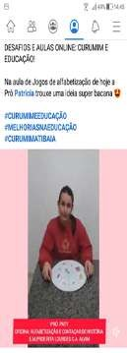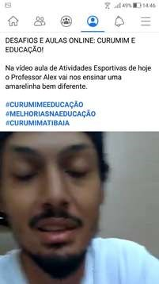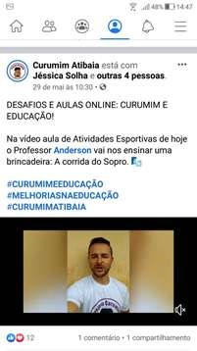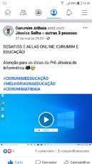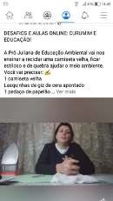

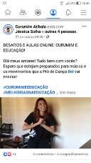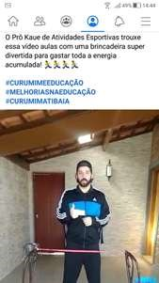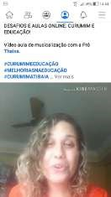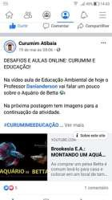
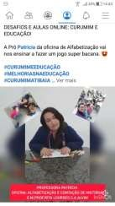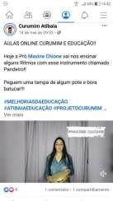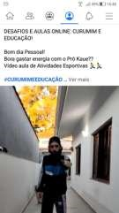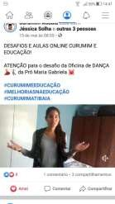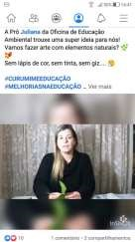

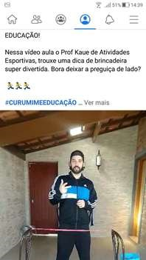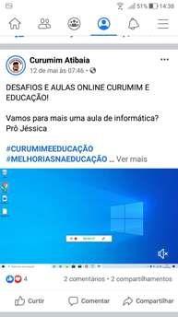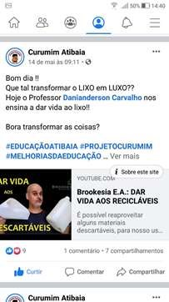

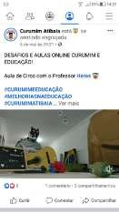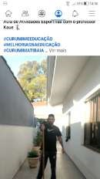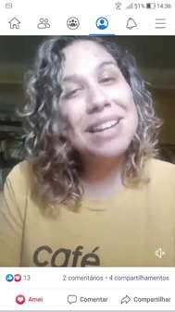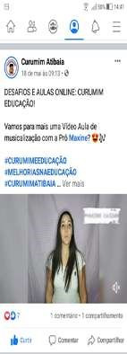

DEVOLUTIVAS
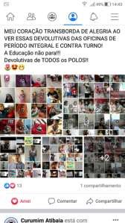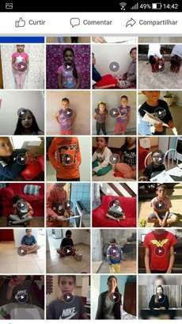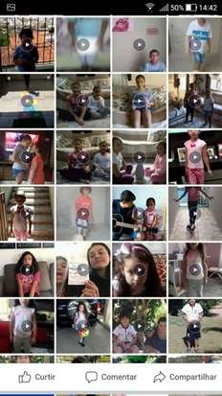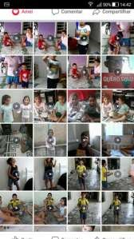

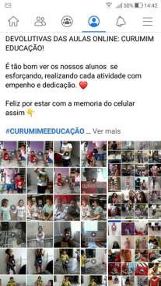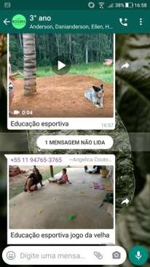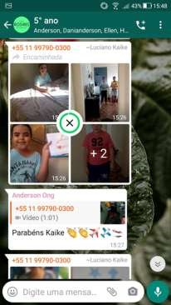
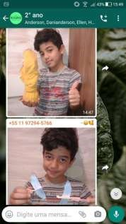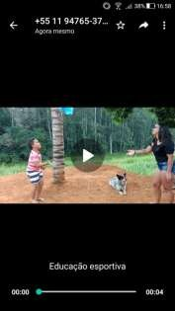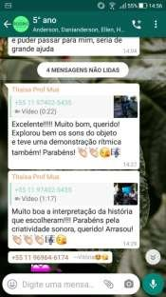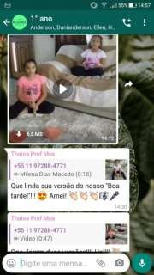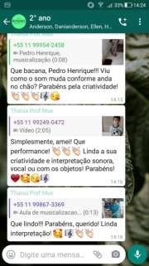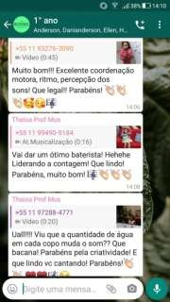

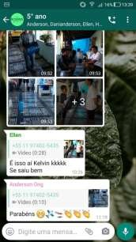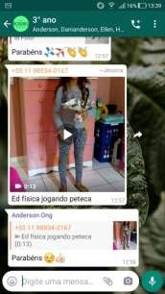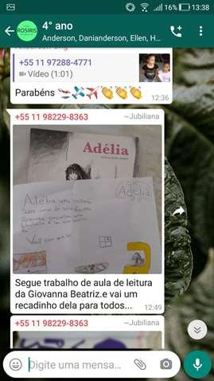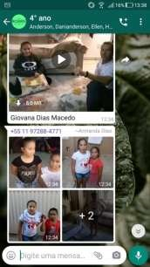

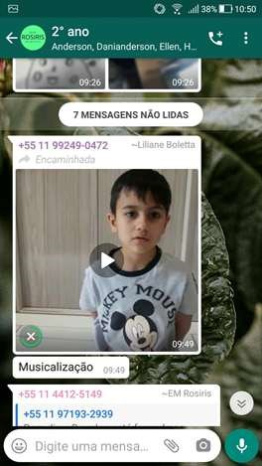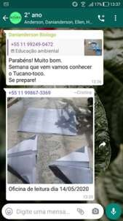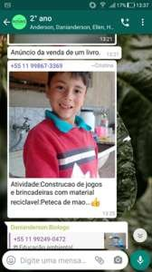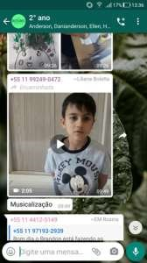

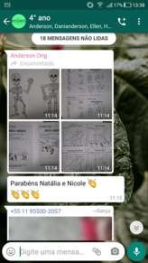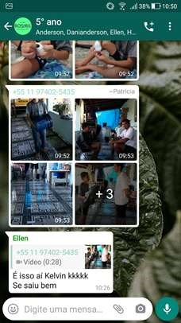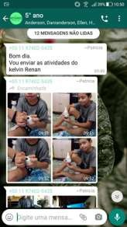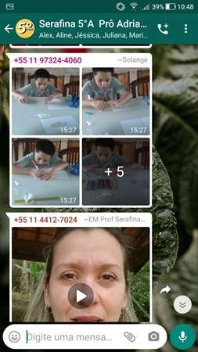

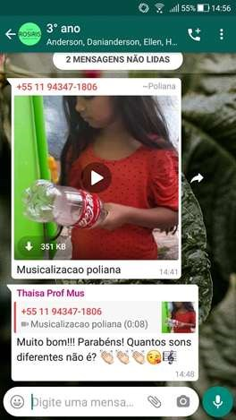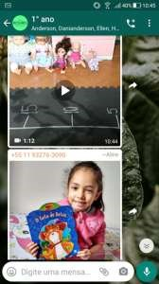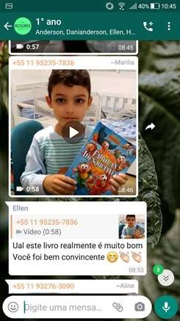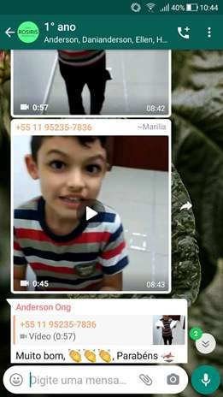

REUNIÕES

